LAPORAN PRAKTIKUM
APLIKASI BERBASIS PLATFORM

Modul 4,5,6,7 Mobile



Disusun oleh:
IBNU RIZAL MUTAQIM
2311102067
S1 IF-06

Dosen Pengampu:
Dedy Agung Prabowo, S.Kom., M.Kom

PROGRAM STUDI S1 TEKNIK INFORMATIKA
FAKULTAS DIREKTORAT KAMPUS PURWOKERTO
UNIVERSITAS TELKOM
2026

LINK GIT : https://github.com/IbnuRizalll/Tugas7MovieApp

MODUL 4,5,6,7 Mobile
MovieAPP

Output:
- Home
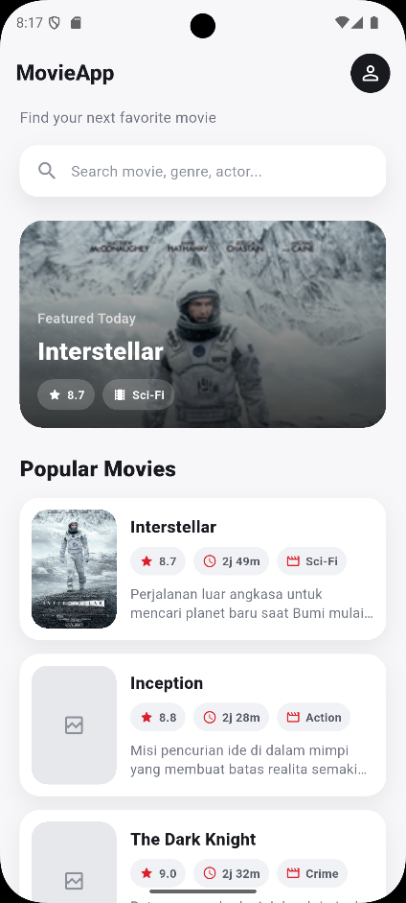
- Detail
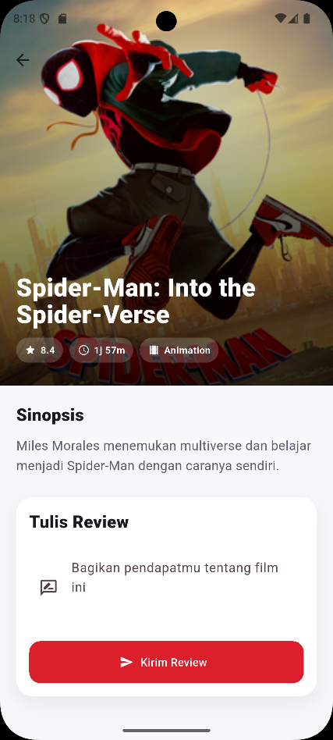
Penjelasan:
Aplikasi MovieAPP sederhana dimana halaman home menampilkan beranda film-film yang tersedia dengan sedikit penjelasan film tersebut, apabila di klik salah satu card film akan navigasi ke page detail film yang menampilkan detail film dan form untuk review film tersebut.

